 



**HRVATSKI NOGOMETNI SAVEZ**

**NOGOMETNI SAVEZ ZAGREBAČKE ŽUPANIJE**

**Nogometni savez Velika Gorica**

***tel. 01/6265-237, tel, fax: 01/6265-236***

***e-mail: nogometno.srediste.velika.gorica@zg.t-com.hr***

|  |  |
| --- | --- |
| Velika Gorica, 03.10.2017. god. | Broj: V-30/2017. |

**GLASILO**

**VG VETERANA**



**Sadržaj :**

**- Obavijest veteranima**

**- Rezultati i tablica nakon 7. kola**

**- Županijsko veteransko prvenstvo**

**- Raspored za 8. i 9. kolo**

**- Prijava za natjecanje za 2017/2018.**

**Izdaje: NOGOMETNI SAVEZ VELIKA GORICA**

**HBZ 80, 10410 VELIKA GORICA**

**IBAN: HR6723600001101401378, ZABA**

**HR7423400091110806134, PBZ**

**OIB: 12001227058**

**Obradio: Zlatko Petrac**

Prijatelji veterani!

Imali smo prekid!!!

Drugi ove sezone!!!!!!!!!!!!!

Katastrofa.

U veteranskim godinama, kada trebamo u potpunosti uživati u nogometu, mi delamo gluposti. Pokušavamo svoje probleme iz privatnog života riješiti na zelenom travnjaku. To ne ide.

Naravno, mi voditelji i igrači ćemo reći: sudac je pogriješio.

Nikada nećemo reći: ja kao voditelj sam pogriješio ili moj igrač je pogriješio. Igrač promaši kazneni udarac ili penal, kako hoćete, igrači u jednoj utakmici promaše tri-četiri “mrtve“ prilike za gol, mi izgubimo utakmicu i nikom ništa, život ide dalje. Ali, sudac je, po nečijem mišljenju, krivo dosudio ili nije dosudio aut, faul, korner, e to je već kraj svijeta. Teorije urote koje smo si složili stupaju na scenu. Jer taj sudac radi za nekoga trećega, za savez, za…………..neznamo koga.

Opet naglašavam, naravno da suci griješe, i meni je drago da griješe. To je dokaz da nisu roboti, da su ljudi, da imaju svoje emocije kao i mi igrači i voditelji. Sudac je pogriješio i to na tekmi Borusija Dortmund i Real Madrid. Kod rezultata 0-0. Vrhunski sudac, među najjačima u svijetu. Tamo gdje oni igraju za milione i debelo im je plaćeno da igraju, a mi ovdje igramo za pivu i krmič. I to još moramo sami platiti. I sudac je nešto, navodno, krivo dosudio. I mi radimo nepotrebne probleme i u veteranskim godinama očekujemo savršenstvo …….

Dečki moji dragi, to ne može tako ići.

Znamo da nitko od nas ne voli i ne želi izgubiti. Ali i porazi su sastavni dio nogometne igre i sporta. Jedan veliki sportski mudrac jednom prigodom je rekao: Kad se naučiš na poraze, tek onda vidiš koliko je pobjeda slatka. Probajmo se i mi tako ponašati. Svi znamo da je poslije pobjede ljepša atmosfera u momčadi, da se ljepše popije, radosnije pojede i okruženje je za pet, ali niti nakon poraza, pogotovo u veteranskim godinama, nije kraj svijeta. Sutra je novi dan, sutra krećemo u nove životne i sportske bitke. Neke ćemo dobiti, sretno i spretno, neke izgubiti, nesretno i nespretno.

I zato, smirimo strasti, probajmo vlastite probleme ostaviti izvan sportskog borilišta, jer u terenu za igru svi smo prijatelji, svi se poznamo i trebali bi biti zahvalni Njemu što nam je omogućio da se tamo igramo, družimo, veselimo, tugujemo. MnOgi naši sportski prijatelji dugo se bave sportom i onda odjednom, paf! Problemi sa zdravljem. Doktor kaže: niti slučajno više na teren, niti slučajno uzbuđivanje. Ali ne, naše srce junačko ne priznaje to, i dalje dolazimo, i dalje se družimo i dalje se, ali puno manje uzbuđujemo. Jer mi to volimo.

I zato se probajmo ponašati dolično svojim godinama cijeneći sve ono što smo napravili u životu u nogometu i sportu uopće.

Smanjimo nepotrebne stvari na nulu.

Za dogovor oko odgođenih utakmica smo se dogovorili, do 05.10.2017. trebali bi se dogovoriti oko odigravanja.

Također je primijećeno da neki voditelji „zaborave“ donijeti sportske iskaznice na utakmicu. Malo čudno morate priznati, idete u dućan , a niste uzeli novce ili karticu da kupljeno platite. Nosite iskaznice na utakmice, pišite zapisnik jer po županiji „hoda“ sportska inspekcija, nedavno je bila u VNK Gradići i traži, između ostalog, i zapisnike sa utakmica!

Zato vas molim da sucima omogućite i zahtijevajte od njih pisanje zapisnika.

I dalje naglašavam, ako imate kakav problem ili potrebu za nekim objašnjenjem, stojim na raspolaganju na mail i mobitel.

Vaš Povjerenik

**REZULTATI UTAKMICA 7. KOLA, 30.09. i 02.10.2017. u 17,30 sati**

|  |  |  |  |
| --- | --- | --- | --- |
| **7.KOLO** | **29.09. i 02.10.** | **17,30 sati** | **Rezultat** |
| SUB, 30.09. | MRACLIN | MLAKA | **2-0** |
| PET, 29.09. | DINAMO | UDARNIK | **5-1** |
| PET, 29.09. | BUNA | TUROPOLJAC | **2-1** |
| PET, 29.09. | VATROGASAC | HRUŠEVEC | **0-3 p.f.** |
| **PON, 02.10.** | **MLADOST** | **VG BOYS** | **Odgođeno PH** |
| PON, 02.10. | GRADIĆI | LEKENIK | **4-4** |
| PON, 02.10. | GORICA | KLAS | **1-1** |

TABLICA NAKON 7. KOLA

|  |  |  |  |  |  |  |  |  |
| --- | --- | --- | --- | --- | --- | --- | --- | --- |
| **Mj** | **Momčad** | **Utak** | **Pob** | **Ner** | **Por** | **Golovi** | +/- | **Bodovi** |
|  |  |  |  |  |  |  |  |  |
| **1.** | **KLAS** | **7** | **6** | **1** | **0** | **24-7** | **17** | **19** |
| 2. | MLADOST | 5 | 5 | 0 | 0 | 14-1 | 13 | **15** |
| 3. | BUNA | 7 | 4 | 1 | 2 | 18-14 | 4 | **13** |
| 4. | TUROPOLJAC | 6 | 4 | 0 | 2 | 13-9 | 4 | **12** |
| 5. | MLAKA | 7 | 4 | 0 | 3 | 10-9 | 1 | **12** |
| 6. | LEKENIK | 7 | 3 | 1 | 3 | 26-19 | 7 | **10** |
| 7. | HRUŠEVEC | 7 | 3 | 1 | 3 | 12-16 | -4 | **10** |
| 8. | UDARNIK | 6 | 3 | 0 | 3 | 14-18 | -4 | **9** |
| 9. | MRACLIN | 5 | 2 | 0 | 3 | 15-13 | 2 | **6** |
| 10. | DINAMO | 7 | 2 | 0 | 5 | 10-18 | -8 | **6** |
| 11. | GORICA | 5 | 1 | 1 | 3 | 6-11 | -5 | **4** |
| 12. | VG BOYS | 6 | 1 | 1 | 4 | 8-14 | -6 | **4** |
| 13. | GRADIĆI | 6 | 1 | 1 | 4 | 9-17 | -8 | **4** |
| 14. | VATROGASAC | 6 | 1 | 1 | 4 | 11-22 | -11 | **4** |
|  |  |  |  |  |  | 180-180 |  |  |

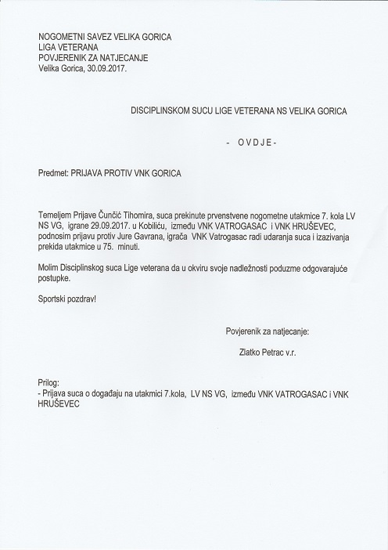

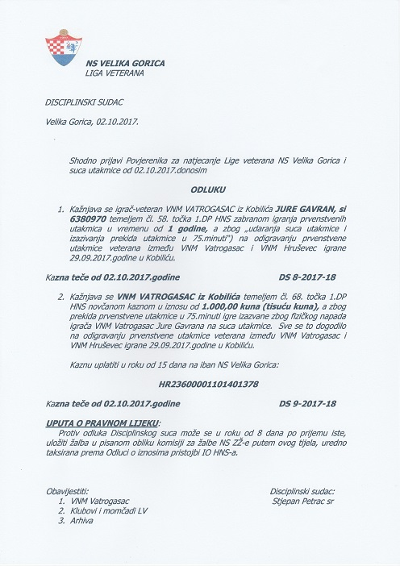

**BRAVO za veterane VNK MLADOST Obrezina!!!!**

**Dečki su na Državnom prvenstvu veterana održanom u Poreču od 29.09. do 01.10.2017 postigli slijedeće rezultate:**

**Grupna faza:**

**MLADOST – LEPOGLAVA 3-1**

**LEPOGLAVA-MLADOST 1—1**

**Prolazak dalje u skupini.**

**Osmina finala:**

**MLADOST- BUDUĆNOST 3-0**

**Najvažnija utakmica turnira, četvrt-finale:**

**ZRINSKI OZALJ – MLADOST 0-0, penali 4-1**

**Prema usmenoj predaju igrača Mladosti, Ozalj im nije pošteno došao do gola, ali jaka obrana je učinila svoje. Lutrija penala je ovaj put otišla n kontra stranu.**

**Na kraju su junači pali, ali se nisu vratili praznih ruku iz Poreča.**

**Naime, Goran Bogović je sa Jerkom Lekom najbolji strijelac turnira.**

**BRAVO dečki iz Mladosti!!!**

**BRAVO Bogi za laskavu titulu!!!!!!!!!!!!!!**

**Sada vam slijede lokalni obračuni, pa se malo potrudite, lako vam je bilo igrati sa tim momčadima iz cijele Hrvatske, da vas vidimo kakvi ste na goričkom području!!!!!!!!!**

**RASPORED UTAKMICA 8. KOLA, 06.10. i 09.10.2017. u 17,00 sati**

|  |  |  |
| --- | --- | --- |
| **8. KOLO** | **06.10 i 09.10.** | **17,00 sati** |
| PON, 09.10. | MLAKA | KLAS |
| **PON, 09.10. LEKENIK u 19,00 sati** | **LEKENIK** | **GORICA** |
| PON, 09.10. | MLADOST | GRADIĆI |
| PET, 06.10. | VG BOYS | HRUŠEVEC |
| PET, 06.10. | TUROPOLJAC | VATROGASAC |
| PET, 06.10. | UDARNIK | BUNA |
| **NED, 08.10. u 11,00 sati** | **MRACLIN** | **DINAMO** |

**RASPORED UTAKMICA 9. KOLA, 13.10. i 16.10.2017. u 17,00 sati**

|  |  |  |
| --- | --- | --- |
| **9. KOLO** | **13.10. i 16.10.** | **17,00 sati** |
| PET | DINAMO | MLAKA |
| PET | BUNA | MRACLIN |
| PET | VATROGASAC | UDARNIK |
| PET | TUROPOLJAC | VG BOYS |
| PON | GRADIĆI | HRUŠEVEC |
| PON | GORICA | MLADOST |
| PON | KLAS | LEKENIK |

ZAOSTALE UTAKMICE - DOGOVOR VODITELJA DO 05.10.2017.

|  |  |  |  |
| --- | --- | --- | --- |
| **3. kolo** | **MRACLIN** | **MLADOST** |  |
| **3. kolo** | **GORICA** | **VATROGASAC** |  |
| **5. kolo** | **MRACLIN** | **TUROPOLJAC** | **Subota 18.11. 15,00** |
| **5. kolo** | **GRADIĆI** | **GORICA** |  |
| **7. kolo** | **MLADOST** | **VG BOYS** |  |

|  |  |
| --- | --- |
| Naziv kluba |  |
| Adresa |  |
|  |  |

|  |
| --- |
| **NOGOMETNI SAVEZ VELIKA GORICA** |
| **LIGA VETERANA** |
| **HBZ 80** |
| **10410 VELIKA GORICA** |

**P R I J A V A ZA 2017./18.**

Veteranski nogometni klub_______________________________________

iz**­­­­­­­­­­­­­­­­­­­­­_______________________________** prijavljuje seza natjecanje Prvenstva veterana

Nogometnog saveza Velika Gorica u sezoni 2017./18.

|  |  |
| --- | --- |
| Domaća boja dresa |  |
| Dan domaće utakmice (petak, ponedjeljak) |  |

|  |  |
| --- | --- |
| Službena adresa za poštu |  |
|  |  |
| E-mail adresa |  |

|  |  |
| --- | --- |
| Voditelj momčadi |  |
| Adresa |  |
| Broj za kontakt |  |
| E-mail adresa |  |

MP PREDSTAVNIK – VODITELJ kluba veterana

_______________________________________